友盟报表接入设计方案书

编制部门：软件部
编 制 人：贾亮亮
审 核：
会 签：

批 准：

编制日期：2014年4月9日

文件修订履行
版本 | 修订内容简述 | 生效日期 | 修订部门/修订者
1 | 新制订 | 2017-05-23 | 软件部
说明
- 本文对整个微服务的架构进行介绍， 实际应用介绍，优势和缺点介绍
- 对Dubbo服务的介绍，使用和原理介绍
- 对微服务进行打包，部署微服务应用接口

1 引言 4
1.1 背景和目的 4
1.2 框架信息 4
1.3 软件名称 4
1.4 术语和缩略语 4
1.5 参考资料 4
2 总体概述 5
2.1 系统建设目标 5
2.2 需求概述 5
2.3 系统功能 5
3 系统设计 6
3.1 设计原则 6
4 系统架构 7
4.1 友盟报表接入架构 7
5 系统功能部署 8
6 系统特点 9
6.1 高可扩展性 9
6.2 高可用性 9
6.3 系统性能及安全性 9
7 技术策略 10
7.1 微服务结构体系 10
7.2 Dubbo服务框架 11
8 运行环境 12
8.1 硬件环境 12
8.2 软件环境 12
8.3 开发工具 12
8.4 工程打包 12
8.5 部署发布 13

  - 引言
    - 背景和目的
由于友盟数据报表对数据统计的局限性，现在需要把数据接入到后台管理系统，进行统一的管理和展示，对于历史数据，可以持久化到数据库中，提供数据的查询和统计。

    - 框架信息
通过访问友盟的接口服务代理，完成对友盟数据的查询，同时可以持久化历史数据，针对优必选自己的业务，对数据进行统计操作，提高报表的针对性查询。

    - 软件名称
友盟接入代理管理 V1.0.0

    - 术语和缩略语
术语/缩略语 | 说明
Spring Boot | 项目旨在简化创建产品级的 Spring 应用和服务。
Dubbo | 高性能的 RPC 实现服务的输出和输入功能，可以和Spring框架无缝集成。
REST | 英文Representational State Transfer的缩写，中文翻译：表述性状态转移
Redis | 一种Nosql数据库，提供键值型数据库
Zookeeper | Zookeeper是一个分布式的，开放的分布式应用程序协调服务，在此作为注册中心使用

    - 参考资料
资料名称 | 作者 | 文件编号、版本 | 资料存放地点

  - 总体概述
    - 系统建设目标

- 用户可以通过界面查看友盟统计数据，查看各个应用的使用数据，在优必选的后台进行展示。
- 开发友盟报表接口的代理服务，可以使用此代理服务应用，调用友盟的接口服务，同时该接口服务提供历史数据的抽取，将历史的统计数据拉取到本地的数据库。
- 提供接口查询的缓存操作，将查询的接口数据缓存到Redis中，缓存的有效时间为15分钟，超时将会重新从调用友盟的接口服务。

    - 需求概述

1、通过后台管理界面，查看友盟的统计数据，包括查看各个应用的统计数据。
2、通过友盟代理服务，提供数据的查询操作，并将历史的统计数据保存到数据库中，提供数据历史统计数据的查询操作。

    - 系统功能

- 提供Restful服务接口，提供给第三方应用进行友盟数据查询的操作。
- 提供Dubbo服务协议接口，提供后台管理操作的查询操作。
- 提供接口的Redis的缓存服务，接口的数据会缓存到Redis中，提供查询使用。

  - 系统设计
微服务化模块功能，将公共的功能模块服务化开发方式。各个模块以微服务的方式提供服务，提供集中的服务注册中心，服务中心提供服务的注册和服务的订阅操作。同时提供微服务的集群部署方式，提高服务的高可用性。
微服务模块提供Restful通用服务接口，提供第三方的统一调用，同时提供集群的部署方式，提高集群的高可用性。
账号管理服务分为两部分，第一部分为后台管理展示系统，提供页面的展示操作，将微服务提供的接口数据展示在后台页面上；第二部分为微服务应用，提供对接友盟的接口服务，同时提供历史数据的查询，将历史统计数据抽取到数据库中，提供历史统计数据的查询操作。

    - 设计原则
友盟接口代理微服务应用，软件提供的服务注册到Zookeeper注册中心，后台管理充当消费端的角色，从Zookeeper上面订阅账友盟的接口服务，同时通过友盟的接口服务提供对友盟数据的操作管理。
后台界面，提供友盟数据的展示后台，展示页面，通过调用友盟接口将数据同步过来；实时数据通过接口实时调用，同时将数据缓存到Redis服务其中，其中缓存信息每15分钟过期，需要重新调用接口进行数据查询。

  - 系统架构
    - 友盟报表接入架构

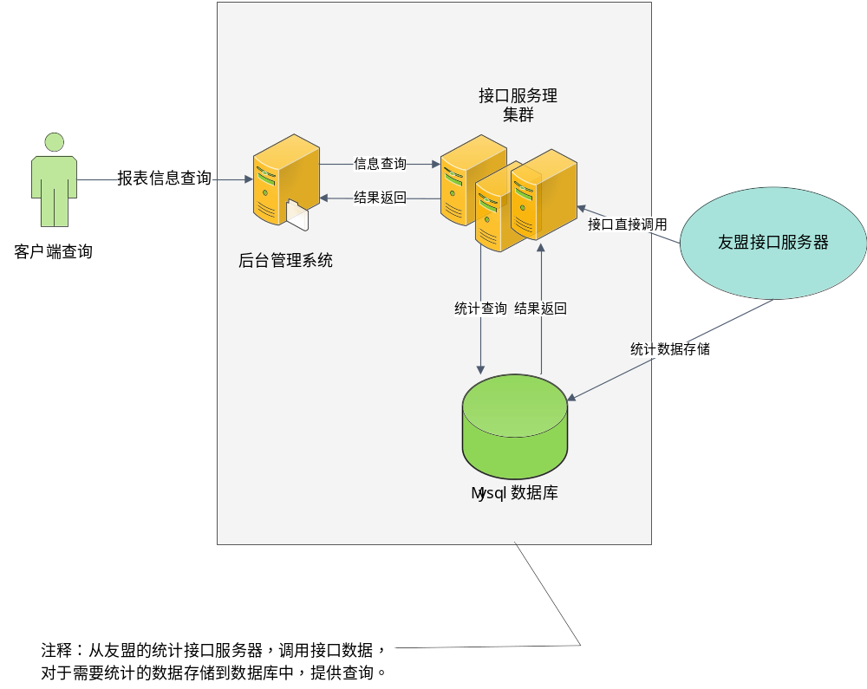
图4-2 友盟账号接入设计
- 微服务集群，提供友盟接口的代理，提供接口的代理操作，并提供给封装后的友盟接口，更加有效的提高报表展示的针对性。
- 提供数据的缓存信息，将一些经常查询的数据缓存起来，提供数据的查询操作。
- 将历史数据，每天同步到数据库，提供针对性的报表展示。

  - 系统功能部署
现在已经安装的测试环境如下：
其中包含有Dubbo的管理控制台和监控控制台

服务器地址 | 安装服务 | 端口 | 备注
10.10.20.30 | apache-tomcat-7.0.52-sso  ubtechinc-user-server-1.0.0 | 8090  8000 | Cas单点登录服务  用户账号管理服务
10.10.20.30 | Zookeeper3.4.6  Dubbo-admin  Dubbo-monitor | 2181  8082  8081 | Zookeeper服务  Dubbo管理平台  Dubbo监控平台

  - 系统特点
    - 高可扩展性
1、Springboot 基础开发平台，基于Spring，SpringMVC 开发 + Mybatis（持久层）
2、Dubbo RPC框架--搭建及使用，相当于Dubbo的数据服务总线，实现服务注册和服务发现。
3、打包微服务应用，统一使用Wrapper文件进行打包处理，进行文件部署，后期需要实现在Docker容器中管理这些微服务应用。
4、提供统一的REST服务接口 （GET、POST、UPDATE、DELTE）。
5、通过Oauth2.0协议进行用户权限的认证操作，所有Restful服务接口通过Oauth2.0认证。
6、后期考虑到使用Docker容器，进行微服务的管理和发布。

    - 高可用性
微服务开发工具： Spring boot（基础平台）+ Dubbo（RPC框架）+ Wrapper （打包工具）
服务总线搭建： Dubbo+ Zookeeper + Dubbo-admin(管理平台) + Dubbo-monitor(监控平台)
存储框架搭建： Haproxy + Mycat + Mysql（主备）集群（数据库读写分离使用） + Hbase
搜索引擎搭建： Kettplived + Haproxy + ElasticSearch（搜索引擎服务）集群|solar
缓存框架搭建： Memcache + Redis（作为查询缓存使用）+ Spring Session
消息系统选型： Kafka 消息系统 + Active MQ + Rabbit MQ
认证授权选型： Oauth2.0 + Authorization 权限认证机制
安全机制选型： Shiro | Spring Security
负载均衡选型： Nginx服务、Haproxy服务
分布式文件系统：（自研分布式文件系统）+ HDFS（大文件存储） + FastDFS（图片）
Nosql服务器选型： Hbase（大量数据存储） + MongoDB（文档型数据存储）
其它选型工具： FastJson + Druid+ Quartz + MyBatis（持久化层） + Slf4j + CAS单点登录 + Hive + Zookeeper + lucene + Spring + SpringMVC

    - 系统性能及安全性

后台改造成Dubbo工程后，工程统一命题规则及项目结构为：
1、主模块-proxy-api（服务接口）
2、主模块-proxy-services（服务接口）
3、主模块-子模块-web（服务消费端）
例子名称如下：
1、ubtechinc-proxy-api(用户服务接口)
2、ubtechinc-proxy-service(用户服务实现)
3、ubt-webapp(服务消费端)

  - 技术策略
集成优必选开发框架技术
- pom.xml文件中添加必要的jar包文件
<!-- Dubbo frame -->
<parent>
<groupId>com.ubtechinc</groupId>
<artifactId>ubtechinc-parent</artifactId>
<version>1.0.0</version>
</parent>

<dependency>
<groupId>com.ubtechinc</groupId>
<artifactId>ubtechinc-core</artifactId>
<version>1.0.0</version>
</dependency>

Ubtechinc-core 框架介绍：
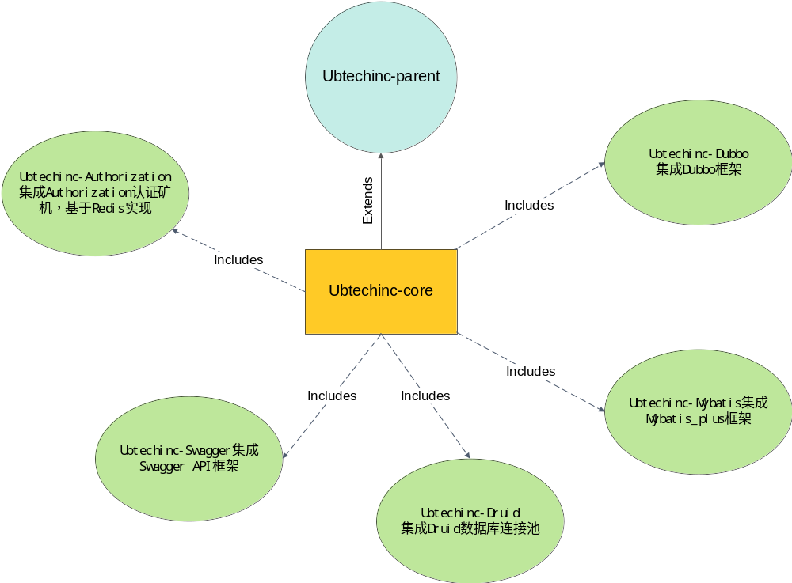
图7-1 框架集成技术图

    - 微服务结构体系
- ubtechinc-common-api --Dubbo接口声明模板，负责Dubbo框架的接口声明。
- ubtechinc-common-service --微服务基础框架，基础功能演示，服务实现。
- ubtechinc-common-sample --测试服务工程，负责微服务框架的

    - Dubbo服务框架

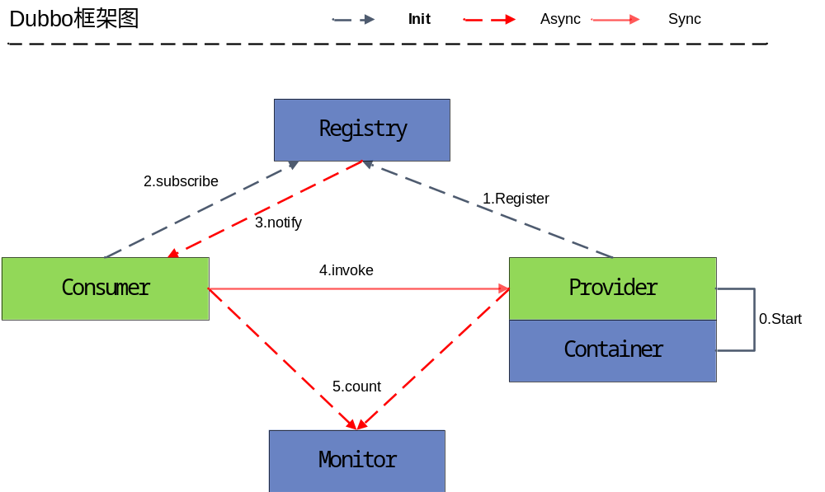
图7-2 Dubbo 框架原理图

如上图所示，一个抽象出来的基本框架，consumer和provider是框架中必然存在的，Registry作为全局配置信息管理模块，推荐生成环境使用Registry，可实时推送现存活的服务提供者，Monitor一般用于监控和统计RPC调用情况、成功率、失败率等情况，让开发和运维了解线上运行情况。
应用执行的过程大致如下：
- 服务提供者启动，根据协议信息绑定到配置的IP和端口上，如果已有服务绑定过相同IP和端口的则跳过
- 注册服务信息至注册中心
- 客户端启动，根据接口和协议信息订阅注册中心中注册的服务，注册中心将存活的服务地址通知到客户端，当有服务信息变更时客户端可以通过定时通知得到变更信息
- 在客户端需要调用服务时，从内存中拿到上次通知的所有存活服务地址，根据路由信息和负载均衡机制选择最终调用的服务地址，发起调用
- 通过filter分别在客户端发送请求前和服务端接收请求后，通过异步记录一些需要的信息传递到monitor做监控或者统计

  - 运行环境
    - 硬件环境
CPU： 4核
内存：4G
硬盘：100G

    - 软件环境
操作系统：Linux 6.5+
JDK：jdk_1.7.52
数据库：Mysql_server 5.5+
缓存数据库：Redis 缓存机制
Zookeeper:3.4.6 注册中心
DubbAdmin：2.5.3 Dubbo服务管理中心
DubboMonitor：2.5.3 Dubbo服务监控中心

    - 开发工具
Eclipse
Git
Maven
Tomcat7.0/Jetty

    - 工程打包

在工程项目中添加，一下工具类包其主要包内容有：
src/main/assembly
/bin 启动所需要的文件信息
/conf 配置文件信息，包含wrapper.conf
/lib wrapper和libwrapper-linux*.so
/logs 日志信息，包含日志文件
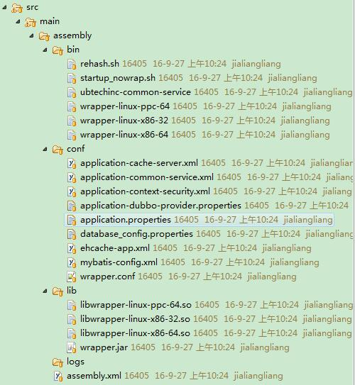

    - 部署发布

- 将ubt-app-service-1.0.0-assembly.tar.gz 上传到 linux服务器上的
/usr/local/src/ubt-app-service-1.0.0-assembly.tar.gz
2、tar -zxvf ubt-app-service-1.0.0-assembly.tar.gz
3、mv ubt-app-service-1.0.0 /user/local/
4、cd /user/local/ubt-app-service-1.0.0
4、chmod -R u+x *
5、./bin/ubt-app-service start
启动服务后，即可以访问，访问端口和管理端口在application.properties中已经定义。

